**HORNINY**

**Hornina** = pevná, neústrojná a různorodá přírodnina

    = směs několika minerálů, nedá se vyjádřit chemickým vzorcem

- horniny se podílejí na stavbě litosféry (petrologie)

Podle způsobu vzniku rozdělujeme horniny do 3 základních skupin:

1. **VYVŘELÉ HORNINY** – vzniklé utuhnutím (krystalizací) magmatu

2. **USAZENÉ HORNINY** – vzniklé usazováním /sedimentací) úlomků hornin nebo schránek

organismů na mořském dně

3**. PŘEMĚNĚNÉ HORNINY** – vzniklé přeměnou původních hornin vyvřelých, usazených nebo

i jednou již přemeněných

**VYVŘELÉ HORNINY**

- vznikají ze žhavotekuté taveniny (magmatu)

- magma obsahuje roztavené křemičitany a oxidy - vlivem tlaku a teploty proniká k zemskému

povrchu - ochlazováním tuhne = vzniká vyvřelá hornina

Dělení vyvřelých hornin na: ***1. Hlubinné vyvřeliny***

***2. Výlevné vyvřeliny***

1. ***HLUBINNÉ VYVŘELINY*** - magma utuhlo ve velké hloubce pod zemským povrchem

(až 30 km)

**Žula** (granit) = světlá, středně zrnitá až hrubozrnná hornina

- šedobílé nebo načervenalé zbarvení, kvádrovitá odlučnost

- obsahuje křemen, živec a tmavou slídu (biotit) 

*Použití:* jako dlažební kostky, náhrobky, obklady stěn

*Naleziště:* Českomoravská vysočina (Telč, Skuteč), Liberecko

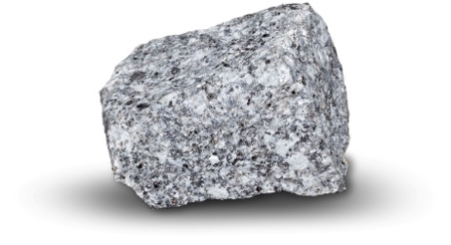

**Gabro** – tmavá hrubozrnná hornina černošedé barvy

  - obsahuje tmavé minerály (augit, amfibol) a sodnovápenaté živce

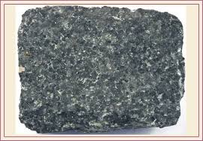  *Použití:* Náhrobní kameny, leštěné obklady

*Naleziště:* Českomoravská vrchovina, Z Čechy

1. ***VÝLEVNÉ VYVŘELINY*** - vznikly utuhnutím lávy na zemském povrchu nebo těsně pod ní

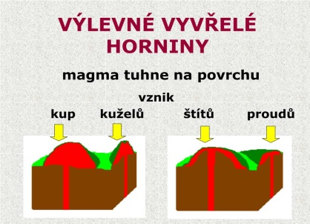- horniny jsou většinou jemnozrnné a nedají se bez mikroskopu

rozeznat

- vytváří často kupy (hora Říp) nebo homole (Milešovka)

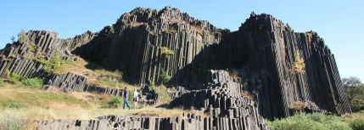**Čedič** - nejhojnější výlevná vyvřelina, černošedá až černá barva

- obsahuje tmavé minerály (augit, sodnovápenaté živce)

- sloupcovitá odlučnost - tzv. kamenné varhany (př. Panská skála)

*Použití:* jako stavební kámen

*Naleziště:* tvoří sopečná pohoří - České středohoří, Doupovské hory, Říp, Trosky

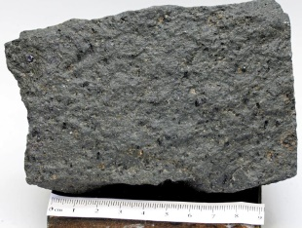

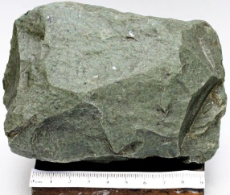

**Znělec** - šedozelená barva, deskovitá odlučnost

*Použití:* stavební kámen

*Naleziště*: Milešovka, Bezděz a Kunětická hora (sopečné kupy)

**Andezit** = tmavě šedá hornina

**Ryolit** = světlá, jemnozrnná hornina

**Pyroklastické horniny** – nezpevněné hrubší = tefra, jemná = popel, jejich zpevněním = tuf

